附件2

高企申报潜力摸底填报系统使用指引
【企业】

请各企业搜索珠海孵化在线（http://zhfh.org.cn/frontend/index/index）
第一步：已有账号的企业登录。点击首页右上角“用户登录”，进入“账号登录”页面填写基本信息后，即可点击“用户登录”完成登录。（注：“请选择登录类型”模块选择“我是企业”）。未注册的用户须注册。点击首页右上角“新用户注册”，点击“我是企业”并完善其他基本信息后，点击“进入下一步”即可完成注册。


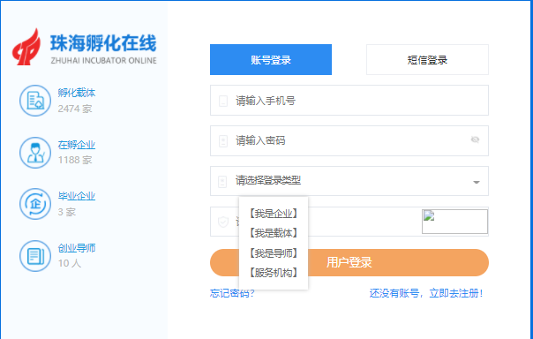

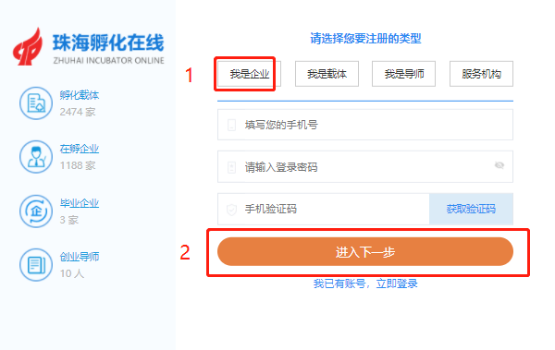

第二步：完成高企问卷填报和提交。进入“高企专栏”，点击“添加”生成“问卷列表”，点击“填报”即可进入填报页面，填报完成后点“提交审核”。

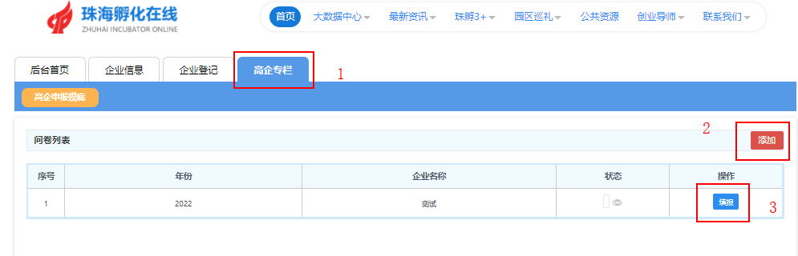

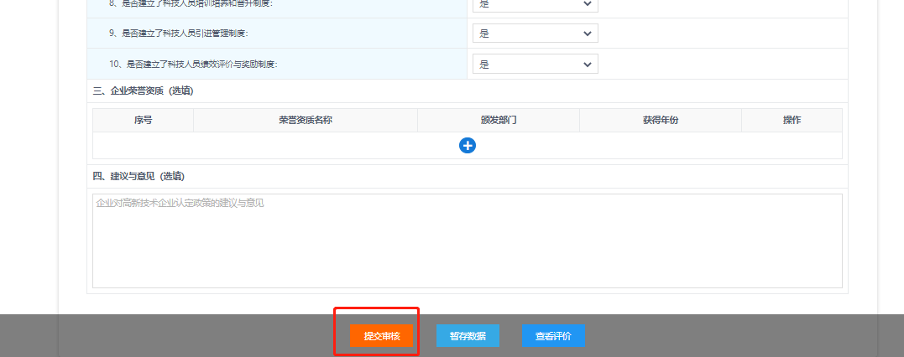

高企申报潜力摸底填报问卷指引
【各区（功能区）科技主管部门】

请各区（功能区）科技主管部门登录珠海孵化在线（http://zhfh.org.cn/hatching/login/index.html）
第一步。完成登录。输入账号密码后，点击“立即登录”。

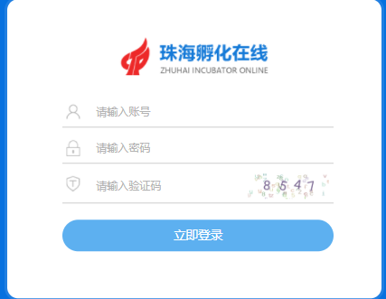

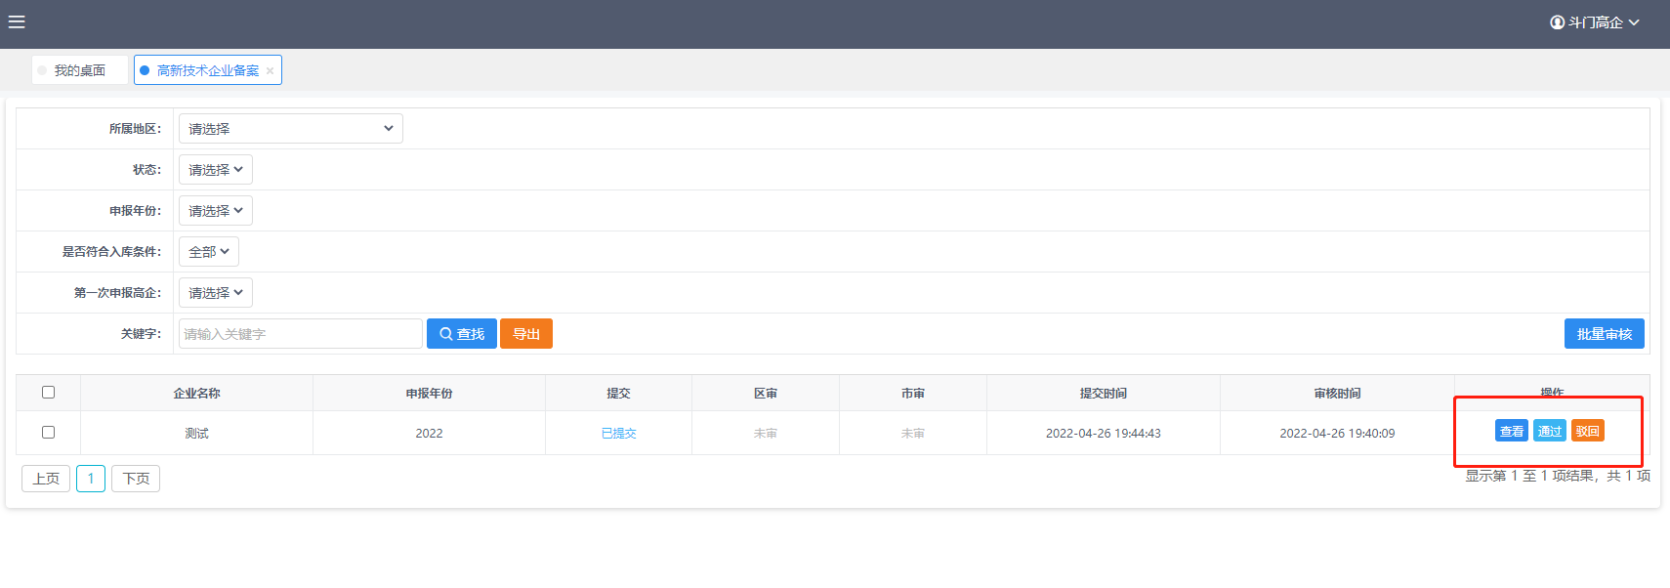
第二步。完成审核并提交。点击“高企专栏”，进入“查看”，并确认审核信息无误后，点击“通过”。

